Техническое описание мобильной роботизированной платформы

Оглавление

1. Общее описание мобильного робота 3

2. Технические характеристики МРП 4

3. Аппаратное обеспечение системы автоматизации 5

3.1. Аппаратное обеспечение бортовой ЭВМ 5

3.2. Аппаратное обеспечение микроконтроллерной платы 6

3.3. Исполнительные механизмы 8

3.4. Система питания МРП 9

3.5. Датчики тока 9

4. Архитектура системы автоматизации МРП 10

4.1. Связь МРП с рабочей станцией оператора 11

4.2. Назначение микроконтроллерной платы и её связь с ЭВМ 11

4.3. Сигнал для управления двигателями 12

5. Архитектура управляющих программ МРП 13

5.1. Архитектура управляющей программы бортовой ЭВМ 13

5.2. Система технического зрения 17

5.4. Программа микроконтроллерной платы 19

6. Программное обеспечение бортовой ЭВМ 21

6.1. Операционная система бортовой ЭВМ 21

6.2. Беспроводная точка доступа 21

6.3. Среда выполнения программы управления движением МРП 21

6.4. Реализация управляющей программы бортовой ЭВМ 21

7. Программное обеспечение рабочей станции оператора 22

8. Система управляющих команд 24

9. Дополнительные сведения 28

# 1. Общее описание мобильного робота

Мобильный робот представляет собой мобильную роботизированную платформу (МРП) с гусеничным приводом. Её фотография представлена на рисунке 1.1.

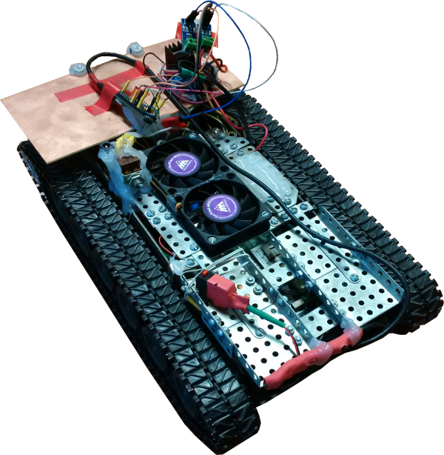

Рис. 1.1. Внешний вид МРП

Мобильный робот предназначен для движения по твёрдой сухой пологой поверхности и передачи видеосигнала с камеры оператору. Управление движением может осуществлять оператор при помощи радиосвязи, либо при помощи лазерной указки.

Система автоматизации имеет трёхуровневую иерархическую структуру.

На нижнем уровне осуществляется сбор данных и управление исполнительными механизмами. Для его реализации используется микроконтроллерная плата Arduino.

На среднем уровне выполняются задачи навигации и позиционирования и управления движением МРП. Данный уровень включает систему технического зрения (СТЗ), реализованную на основе Web-камеры, установленной на корпусе МРП. Здесь используется бортовой микрокомпьютер с операционной системой GNU/Linux. Управляющая программа бортовой ЭВМ создана на языке программирования Java.

На верхнем уровне осуществляется радиосвязь операторской станции с МРП по каналу Wi-Fi и реализуется операторский интерфейс. Приложения данного уровня также программируются на языке Java.

# 2. Технические характеристики МРП

Технические характеристики мобильной роботизированной платформы (МРП) приведены в таблице 2.1.

Таблица 2.1

Технические характеристики мобильной роботизированной платформы

|  |  |
| --- | --- |
| Масса | 2,8 кг |
| Габариты | Длина: 38 см  Ширина: 21 см  Высота: 13 см |
| Тип привода | Гусеничный |
| Максимальная скорость | 2,23 км/ч (0,62 м/с) |
| Номинальное напряжение аккумулятора | 11,1 В |
| Время автономной работы | В среднем 1,5 часа |
| Максимальное удаление от оператора | Не менее 30 м |
| Частота кадров видеосигнала | От 10 до 50 кадров в секунду |
| Разрешение изображения | 640x480 пикселей |

Платформа предназначена для эксплуатации в нормальных климатических условиях: температура окружающего воздуха от 15°С до 35°С; относительная влажность от 45% до 75%; атмосферное давление от 650 до 800 мм рт. ст.

Техническая структура МРП приведена на рис. 2.1.

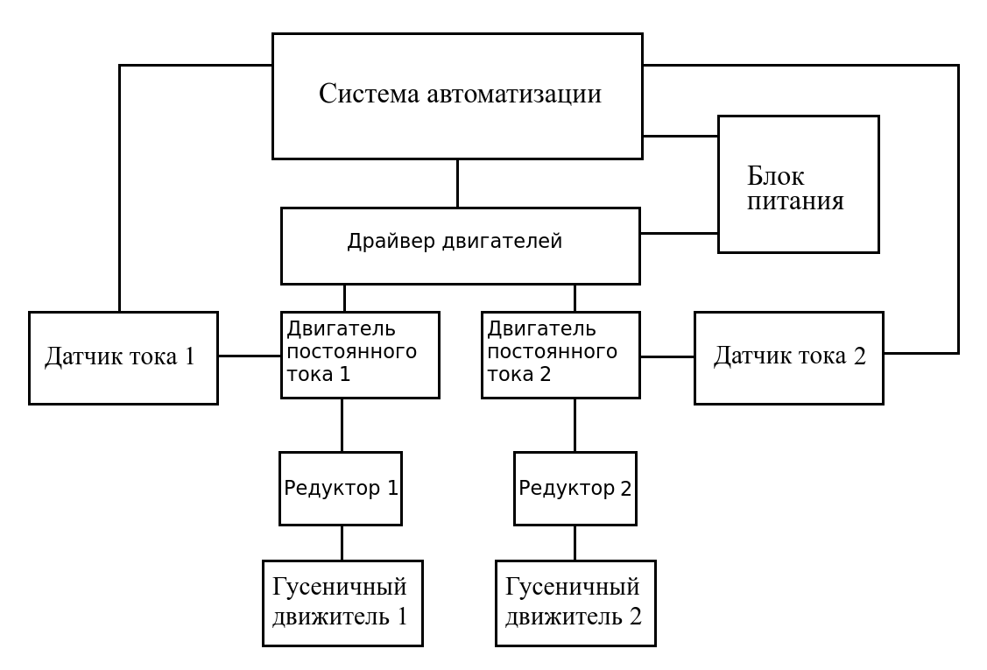

Рис. 2.1. Техническая структура МРП

# 3. Аппаратное обеспечение системы автоматизации

Основу роботизированной платформы представляет система автоматизации. Она включает в себя электронно-вычислительную машину с модулем радиосвязи, видеокамеру и микроконтроллерную плату.

## 3.1. Аппаратное обеспечение бортовой ЭВМ

Бортовая электронно-вычислительная машина (ЭВМ) осуществляет выработку управляющих воздействий и связь с оператором. Основные характеристики ЭВМ приведены в таблице 3.1. Машина снабжена микропроцессором *Intel Atom N450* с тактовой частотой 1667 МГц, 1 Гбайт оперативной памяти и запоминающим устройством *KINGSTON SV100S2*, представляющим собой твердотельный накопитель объёмом 32 Гбайт. ЭВМ имеет встроенный модуль беспроводной связи, поддерживающий стандарты *IEEE 802.11 b/g/n*. Также она снабжена унифицированным разъёмом *8P8C*. С его помощью возможно подключение ЭВМ к сети стандарта *Ethernet*. Кроме того, ЭВМ оснащена двумя разъёмами *USB* и одним выходом интерфейса *VGA* (возможно подключение монитора). Во избежание перегревания элементов ЭВМ, над ней установлено два вентилятора.

Таблица 3.1

Основные характеристики бортовой ЭВМ

|  |  |  |
| --- | --- | --- |
| Микропроцессор | Наименование | Intel Atom N450 |
| Тактовая частота | 1667 МГц |
| Объём оперативной памяти | | 1 Гбайт |
| Запоминающее устройство | Наименование | KINGSTON SV100S2 |
| Объём | 32 Гбайт |
| Стандарты беспроводной связи | | IEEE 802.11b,g,n (Wi-Fi) |
| Количество портов USB | | 2 |
| Разъём для подключения монитора | | VGA |
| Разъём для подключения к проводной сети | | 8P8C |

К ЭВМ подключена цифровая камера с разрешением 0,3 миллиона пикселей (640x480 пикселей). Она передаёт вычислительной машине изображение окружающей среды впереди платформы.

## 3.2. Аппаратное обеспечение микроконтроллерной платы

Управляющие воздействия ЭВМ подаёт на микроконтроллерную плату *Arduino Nano V3.0 CH340G* (рис. 3.1) которая непосредственно взаимодействует с драйвером двигателей. Характеристики платы приведены в таблице 3.2.

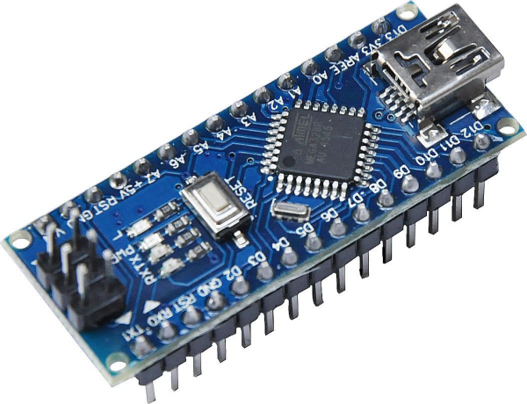

Рис. 3.1. Микроконтроллерная плата Arduino Nano

Таблица 3.2

Спецификация микроконтроллерной платы Arduino Nano V3.0 CH340G

|  |  |
| --- | --- |
| Микроконтроллер | ATmega 328P |
| Семейство микроконтроллеров | AVR |
| Уровень логической единицы | +5 вольт |
| Напряжение питания по входу VIN | +7...+12 вольт |
| Цифровых входов/выходов | 14 |
| Число выходов с ШИМ | 6 |
| Количество входов АЦП | 8 |
| Разрядность АЦП | 10 бит |
| Максимально допустимый ток выводов | 40 мА |
| Объём ППЗУ | 32 Кбайт |
| Объём памяти ОЗУ | 2 Кбайт |
| Тактовая частота | 16 МГц |

Микроконтроллерная плата подключена к драйверу двигателей и датчикам тока. Номера подключённых входов и выходов приведены в таблице 3.3.

Таблица 3.3

Входы и выходы микроконтроллерной платы

|  |  |  |
| --- | --- | --- |
| Обозначение входа/выхода | Тип | Описание |
| D6 | Выход ШИМ | Вращение правого двигателя, движение вперёд |
| D5 | Выход ШИМ | Вращение правого двигателя, движение назад |
| D3 | Выход ШИМ | Вращение левого двигателя, движение вперёд |
| D11 | Выход ШИМ | Вращение левого двигателя, движение назад |
| A1 | Аналоговый вход | Сигнал датчика тока правого двигателя |
| A7 | Аналоговый вход | Сигнал датчика тока левого двигателя |

Для подключения к бортовой ЭВМ на микроконтроллерной плате используется разъём Mini-B USB. С его помощью осуществляется двусторонний обмен данными, а так же питание микроконтроллерной платы.

## 3.3. Исполнительные механизмы

Исполнительными элементами являются два независимых друг от друга двигателя постоянного тока. Статор двигателя представлен постоянным магнитом, являющимся системой возбуждения. Электрическое соединение входных контактов с обмотками ротора осуществляется с помощью щёточно-коллекторного узла.

Управления двигателями постоянного тока, приводящими в движение МРП, осуществляется при помощи двухканального драйвера двигателей *L298* (рис. 3.2). Он представляет собой устройство, подающее ток на двигатель, зависящий от поступающих маломощных сигналов от микроконтроллерной платы.

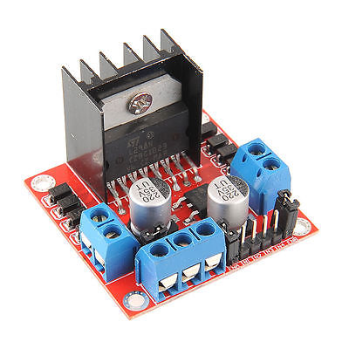

Рис. 3.2. Двухканальный драйвер двигателей L298

## 3.4. Система питания МРП

Блок питания (БП) предназначен для обеспечения питания всех электрических элементов платформы. Основой БП является литий-ионный аккумулятор с номинальным напряжением 11,1 В. Ёмкость батареи составляет 4400 мА∙ч. Максимальный ток нагрузки – 4 А. Среднее время автономной работы платформы от аккумулятора составляет 1,5 ч. Аккумулятор напрямую подключён к драйверу двигателей. Питание системы автоматизации осуществляется через повышающий преобразователь с выходным напряжением 19 В.

## 3.5. Датчики тока

Датчики тока необходимы для определения величины и направления токов, протекающих через якорные обмотки двигателей. Датчики имеют аналоговые выходы, которые подключаются к АЦП, встроенным в микроконтроллерную плату. Информации о токах в двигателях позволяет системе автоматизации определить текущую скорость каждой из гусениц.

На МРП установлены датчики тока, основанные на микросхеме ACS712 (рис. 3.3). Они позволяют измерять токи от -5 А до 5 А, диапазон выходных напряжение – от 1,5 В до 3,5 В. При отсутствии тока напряжение на выходе датчика составляет 2,5 В.

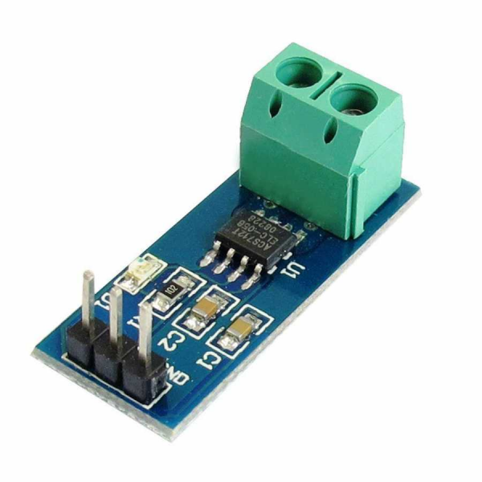

Рис. 3.3. Датчик тока ACS712

Микросхема ACS712 состоит из прецизионного линейного датчика Холла с малым напряжением смещения и медного проводника, проходящего у поверхности чипа и выполняющего роль сигнального пути для тока (рис. 3.4).

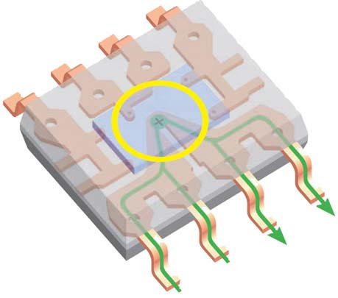

Рис. 3.4. Внутренняя конструкция датчика тока ACS712

# 4. Архитектура системы автоматизации МРП

Мобильная платформа может функционировать как автономно (режим слежения за целью), так и удалённо управляться оператором. Так что автоматизированная информационно-управляющая система включает в себя как саму платформу, так и ЭВМ оператора. Структурный вид архитектуры АИУС МРП представлен на рис. 4.1.

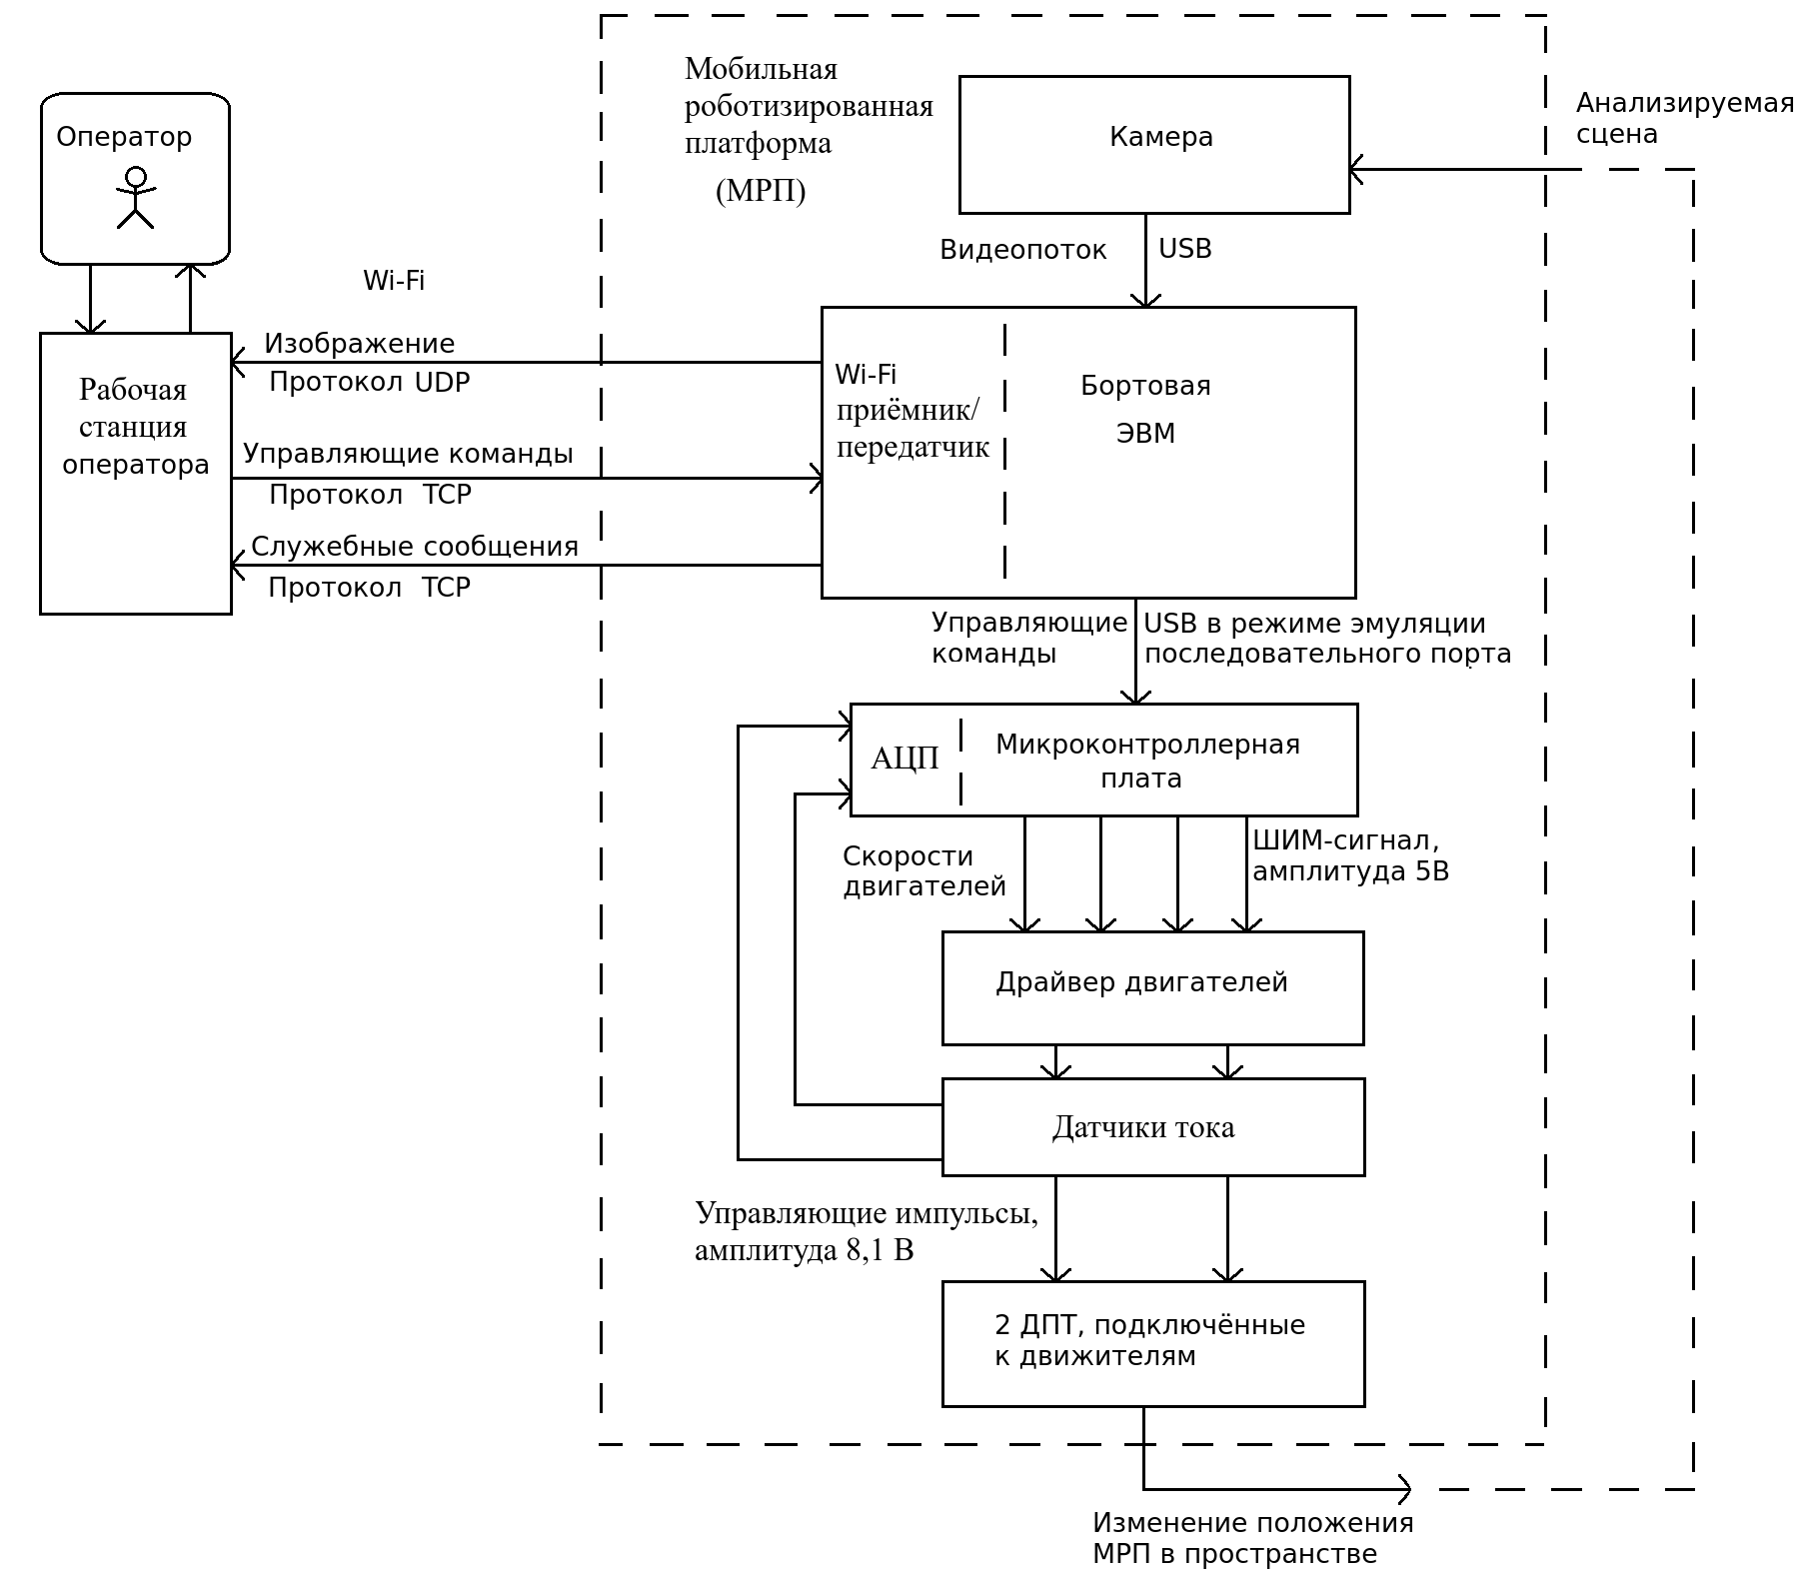

Рис. 4.1. Архитектура АИУС МРП

## 4.1. Связь МРП с рабочей станцией оператора

Связь бортовой ЭВМ с рабочей станцией оператора осуществляется с помощью беспроводной сети стандарта *IEEE 802.11 b/g/n* (*Wi-Fi*).

Бортовая ЭВМ осуществляет запуск беспроводной точки доступа, к которой подключается рабочая станция оператора. Оператор может посылать платформе управляющие команды. Передача осуществляется по протоколу транспортного уровня *TCP*. В ответ бортовая ЭВМ может посылать служебные сообщения по этому же протоколу, а также изображение с камеры МРП по протоколу *UDP*.

## 4.2. Назначение микроконтроллерной платы и её связь с ЭВМ

Микроконтроллерная плата предназначена для автоматического регулирования линейной *v* и угловой ω скоростей МРП.

С ЭВМ на плату поступают значения скоростей, которые необходимо поддерживать. Также на АЦП, входящие в состав платы поступают аналоговые сигналы с датчиков тока. Ток, протекающий через якорные обмотки двигателей, зависит от напряжения, подводимого к этим обмотками скорости вращения вала двигателя. Вал двигателя связан через редуктор с гусеничным движителем. Поэтому при известном значении напряжения по току якорной обмотки можно определить скорость гусеницы.

В программе микроконтроллера реализованы два пропорционально-интегральных (ПИ) регулятора. С их помощью определяется требуемая длительность импульсов широтно-импульсно-модулированных (ШИМ) сигналов. Генераторы этих сигналов реализованы на микроконтроллерной плате аппаратно. Эти сигналы служат для управления двигателями.

Микроконтроллерная плата соединена с бортовой ЭВМ с помощью последовательного интерфейса *USB* 2.0. На микроконтроллерной плате установлен модуль *CH340G*, осуществляющий преобразование шины *USB* в интерфейс *RS-232* (*COM*-порт). Скорость передачи данных составляет 115200 бод.

## 4.3. Сигнал для управления двигателями

На микроконтроллерной плате полученные с ЭВМ команды задают направления вращения двигателей, а также могут задавать требуемые величины *ui* управляющих воздействий. В режиме автоматического регулирования скоростей величины управляющих воздействий *ui* задаются регулятором, реализованным на микроконтроллерной плате. Для управления исполнительными механизмами (двигателями постоянного тока) применяется широтно-импульсная модуляция (ШИМ).

Микроконтроллерная плата генерирует ШИМ-сигнал на выходе, соответствующем заданному в команде двигателю и его направлению вращения. Импульсы имеют амплитуду 5 В и частоту повторения 490 Гц. Ширина импульса задаётся коэффициентом управляющего воздействия. Он может принимать целые значения от 0 до 255. При нулевом коэффициенте сигнал отсутствует (напряжение на выходе равно нулю). При коэффициенте, равном 127, длительность импульсов составляет половину периода повторения. В случае, когда коэффициент принимает значение 255, на выход подаётся постоянное напряжение 5 В.

Драйвер двигателей пропускает в требуемом направлении через обмотку заданного ДПТ импульсы мощные импульсы от блока питания. Амплитуда импульсов составляет 8,1 В, длительность соответствует длительности управляющего сигнала от микроконтроллерной платы. Драйвер имеет два канала, каждый канал служит для управления одним двигателем. Каналы имеют по два входа. В зависимости от требуемого направления вращения двигателя ШИМ-сигнал подаётся на первый или второй вход.

# 5. Архитектура управляющих программ МРП

Для реализации разработанных архитектуры системы автоматизации и алгоритма управления был разработан комплекс программ. Он включает в себя управляющую программу бортовой ЭВМ МРП, программу микроконтроллерной платы и программу, реализующую интерфейс рабочей станции оператора.

## 5.1. Архитектура управляющей программы бортовой ЭВМ

Управляющая программа МРП может быть представлена в виде совокупности взаимодействующих функциональных блоков. Эта программа выполняется на бортовой ЭВМ МРП. Она взаимодействует с рабочей станцией оператора при помощи сетевого соединения и передаёт управляющие команды на микроконтроллерную плату. Блок-схема программы представлена на рисунке 5.1.

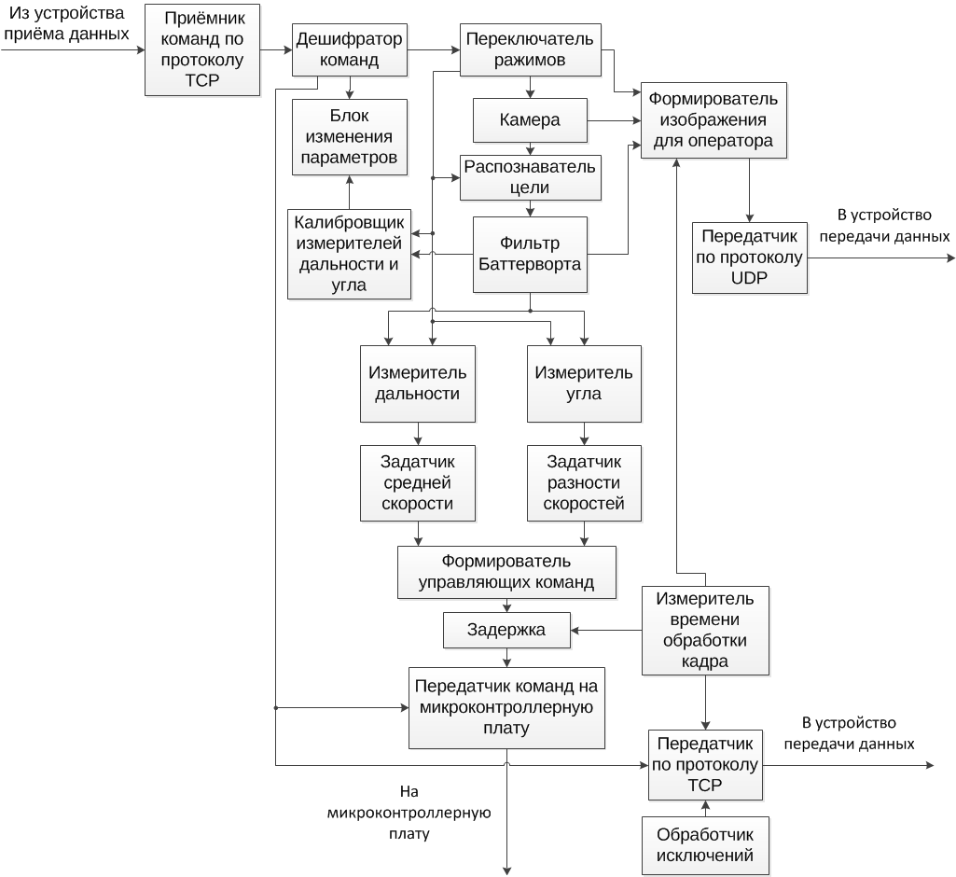

Рис. 5.1. Блок-схема программы управления МРП

Принцип работы программы заключается в следующем. Приёмник команд по протоколу TCP получает команды от оператора. Дешифратор определяет назначение команды и обращается к соответствующему функциональному блоку. Поступающие команды могут быть следующих видов:

* команды переключения режимов – «Ручное управление», «Следование за целью», «Настройка», «Калибровка СТЗ»;
* команды управления двигателями;
* команды изменения параметров – изменение цвета маркера, изменение частоты дискретизации;
* команда запроса времени обработки кадра;
* команды включения/отключения трансляции видео оператору;
* команды выключения МРП и перезапуска ПО.

Команды переключения режимов и включения/отключения трансляции видео оператору поступают в блок «Переключатель режимов». Этот блок включает камеру в режимах, где её работа необходима – «Следование за целью», «Настройка» и «Калибровка СТЗ», и по команде трансляции видео оператору. В случае отсутствия необходимости получения оператором изображения в режиме «Ручное управление» переключатель режимов выключает камеру.

В режиме «Следование за целью» программа работает следующим образом. Распознаватель цели получает изображение с камеры и определяет на нём координаты цветного маркера. Координаты по обеим осям проходят через фильтр Баттерворта на измеритель дальности и измеритель угла. На основе дальности задатчик средней скорости определяет среднее значение коэффициентов длительности импульсов *ui* ШИМ-сигнала для управления левым и правым двигателями. Задатчик разности скоростей на основе величины угла между продольной осью МРП и направлением на цель задаёт разность коэффициентов модуляции сигналов левого и правого двигателей. По полученным коэффициентам формирователь управляющих команд вырабатывает команды управления двигателями.

Длительность описанного выше процесса измеряется измерителем времени обработки кадра. Этот измеритель задаёт время задержки, необходимое для обеспечения постоянного времени дискретизации. Для нормальной работы цифрового фильтра Баттерворта необходимо, чтобы отсчёты фильтруемого сигнала поступали через равные промежутки времени. Так как длительность обработки изображения изменяется от кадра к кадру, после неё вводится задержка. Время обработки в сумме с задержкой соответствует времени дискретизации, заданному оператором. В случае если обработка заняла больше времени, чем шаг дискретизации, задержка не производится. После задержки команды управления двигателями поступают в передатчик команд на микроконтроллерную плату.

Режим «Настройка» предназначен для настройки оператором периода снятия кадров и цвета маркера. В этом режиме на бортовой ЭВМ производится определение координат цели на изображении и отправка обработанного кадра оператору. Измерители угла и дальности отключены, МРП всё время находится на месте. Оператор, используя полученное изображение, определяет новые параметры и отправляет их управляющей программе бортовой ЭВМ. Параметры принимаются приёмником по протоколу TCP, дешифрируются и заносятся в постоянную память с помощью блока изменения параметров.

Режим «Калибровка СТЗ» предназначен для автоматического определения коэффициентов, необходимых для определения дальности до цели и угла между продольной осью МРП и направлением на цель. Для этого маркер помещается в эталонное положение – 1 м по продольной оси МРП и 0,2 м вправо от неё (*D*=102 см, φ = 11,3º). В этом режиме изображение поступает на распознаватель цели. Распознанные координаты проходят через фильтр Баттерворта на «Калибровщик измерителей угла и дальности». Сами измерители угла и дальности в это время отключены переключателем режимов для предотвращения движения МРП. Калибровщик вычисляет требуемые коэффициенты и заносит их в постоянную память с помощью блока изменения параметров.

В режиме «Ручное управление» распознаватель цели отключается переключателем режимов, и бортовая ЭВМ самостоятельно не формирует никаких управляющих команд. Команды управления двигателями приходят от оператора. Они поступают с дешифратора сразу на передатчик команд на микроконтроллерную плату.

Для трансляции видео оператору служат «Формирователь изображения для оператора» и «Передатчик по протоколу UDP». В режимах «Следование за целью», «Настройка» и «Калибровка СТЗ» формирователем изображения для оператора на каждый кадр накладывается дополнительная информация – время, потраченное на получение и обработку кадра (в левом верхнем углу) и зелёная окружность вокруг распознанного маркера. Сформированный кадр передаётся оператру по протоколу UDP.

При возникновении исключительных ситуаций в работе программного обеспеченя бортовой ЭВМ «Обработчик исключений» передаёт информацию о них по протоколу TCP. Также по этому протоколу по запросу оператора осуществляется передача информации о времени, потраченном на обработку последнего кадра.

## 5.2. Система технического зрения

Система технического зрения (СТЗ) в МРП предназначена для распознавания маркера и определения его координат в полярной системе, связанной с центром масс МРП.

Распознавания цветного пятна заключается в следующем. При запуске инициализируется камера, после чего запускается цикл. На каждом шаге цикла считывается и обрабатывается новый кадр.

Обработка кадра состоит из следующих шагов:

* + - * 1. Получение очередного кадра. Он сохраняется как оригинал.
        2. Создание копии кадра. Копия подлежит обработке.
        3. На копии кадра выделяется нижняя половина.
        4. Изображение конвертируется в цветовую модель *HSV*.
        5. Создаётся новое двухцветное изображение, размером с обрабатываемую область. На этом изображении белым отображаются все точки, находящиеся в заданном цветовом диапазоне. Остальные отображаются чёрным.
        6. Для двуцветного изображения находится центр масс. Его координаты – сумма *x*-координат белых точек и сумма их *y*-координат, делённые на количество точек. Центр масс принимается за текущее положение цветного пятна.
        7. Найденные координаты пропускаются через фильтр нижних частот.
        8. На оригинал накладывается зелёный круг, охватывающий найденное пятно, а также время получения и обработки данного кадра.

После нахождения на изображении координат цветного пятна осуществляется расчёт дальности *D* от центра масс МРП до пятна и угла φ между продольной осью МРП и направлением на пятно. Расчёт осуществляется по следующему алгоритму.

Вычисляется величина проекции *Z*ц расстояния от камеры до маркера на оптическую ось камеры:

,

где *y* – вертикальная координата цветного пятна на изображении;

*y*0 – вертикальное смещение начала координат относительно середины кадра, *y*0 = 0;

*k*1 – коэффициент, его значение находится в результате калибровки СТЗ.

Вычисляется величина проекции *X*ц расстояния от камеры до маркера на горизонтальную поперечную ось:

,

где *x* – горизонтальная координата цветного пятна на изображении;

*x*0 – горизонтальное смещение начала координат относительно середины кадра, *x*0 = 320;

*k*2 – коэффициент, его значение находится в результате калибровки СТЗ.

Определяется расстояние *D* от цели до центра масс МРП:

,

где *d*цм – расстояние от центра масс МРП до места установки камеры,  
*d*цм = 0,15 м.

Определяется угол φ между направлением на цель и продольной осью МРП:

.

## 5.3. Программа микроконтроллерной платы

Программа микроконтроллерной платы Arduino выполняет функции приёма команд от бортовой ЭВМ, их дешифрации и формирования ШИМ-сигналов на требуемых выходах. Также в программе реализованы регуляторы линейной и угловой скоростей МРП. Программа написана на языке C++. Блок-схема программы приведена на рисунке 5.2.

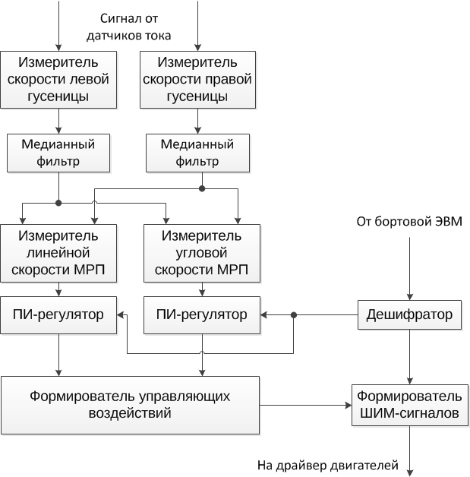

Рис. 5.2. Блок-схема программы микроконтроллерной платы

Программа работает следующим образом. При поступлении на плату команды с бортовой ЭВМ она обрабатывается дешифратором. По дешифрованным командам может непосредственно формироваться ШИМ-сигнал, поступающий на драйвер двигателей, либо задаваться входные значения для системы автоматического регулирования (САР) скоростей.

При работе САР на каждом шаге цикла считываются данные с датчиков тока. Также определяется значение ШИМ-сигнала (0 или 8,1 В) в данный момент. Исходя из этой информации, определяются текущие скорости гусениц МРП по следующей формуле:

, *i*=1; 2,

где *Ui* – входное напряжение якорной обмотки (0 или 8,1 В);

*Ii* – измеренный датчиком ток обмотки двигателя;

*R* – сопротивление якорной обмотки, *R* = 3,3 Ом;

*K*ЭДС – коэффициент пропорциональности ЭДС якоря и скорости гусеницы, *K*ЭДС = 0,11 м/(с∙В).

Из-за того, что невозможно строго одновременно определить значения напряжения, подводимого к обмоткам двигателя, и тока, протекающего через них, возникают импульсные помехи. В целях необходимости исключения этих помех были программно реализованы медианные фильтры. По прошедшим фильтрацию значениям скоростей гусениц определяются величины угловой ω и линейной *v* скоростей:

,

,

где *v*1 – скорость движения правой гусеницы;

*v*2 – скорость движения левой гусеницы;

*d* – расстояние от центра масс до гусеницы, *d* = 8,75 см = 0,0875 м.

Измеренные скорости сравниваются со значениями уставок САР, и их разности подаются в ПИ-регуляторы угловой и линейной скоростей. Для программной реализации регуляторов применялся метод Эйлера. ПИ-регуляторы формируют среднее значение управляющих коэффициентов (*u*1+*u*2)/2 и их требуемую разность *u*2–*u*2. После чего из этих значений находятся сами величины управляющих воздействий *u*1 и *u*2. Они поступают на формирователь ШИМ-сигнала.

Используются следующие значения коэффициентов регуляторов:

* пропорциональный канал регулятора линейной скорости: *Kpv* = 700;
* интегральный канал регулятора линейной скорости: *Kiv* = 5000;
* пропорциональный канал регулятора угловой скорости: *Kpw* = 90;
* интегральный канал регулятора угловой скорости: *Kiw* = 800.

# 6. Программное обеспечение бортовой ЭВМ

## 6.1. Операционная система бортовой ЭВМ

Бортовая электронно-вычислительная машина работает под управлением Линукс-системы (операционной системы семейства *GNU/Linux*), а именно – *Lubuntu 14.10*. Операционная система имеет 32-х разрядную архитектуру i586.

Система включает в себя средства для удалённого доступа по протоколу SSH.

## 6.2. Беспроводная точка доступа

После загрузки операционной системы бортовая ЭВМ осуществляет запуск программной беспроводной точки доступа, к которой оператор подключает свой компьютер. Программная точка доступа позволяет работать бортовому компьютеру в качестве *Wi-Fi*-маршрутизатора. Для создания точки доступа на бортовой ЭВМ используется программа *AP-Hotspot*, позволяющая создать *Wi-Fi* сеть в Линукс-системе, которая будет поддерживать практически все современные устройства.

## 6.3. Среда выполнения программы управления движением МРП

Программа управления движением МРП реализована с помощью языка *Java*. На бортовой ЭВМ установлен интерпретатор *Java* версии 8.

## 6.4. Реализация управляющей программы бортовой ЭВМ

Описанная в пункте 5.1. архитектура управляющего ПО реализована в программе «tank_server». Программа написана на языке Java 8 с использованием набора библиотек компьютерного зрения OpenCV. Для передачи данных на микроконтроллерную плату используется библиотека для работы с COM-портом jSSC версии 2.8.

Для реализации системы технического зрения применялась библиотека OpenCV (англ. Open Source Computer Vision Library, библиотека компьютерного зрения с открытым исходным кодом) версии 2.4.11. Для вызова функций OpenCV из Java-программы был использован набор библиотек JavaCV версии 0.11.

# 7. Программное обеспечение рабочей станции оператора

Программное обеспечение, запускаемое на ЭВМ оператора, предоставляет интерфейс дистанционного управления МРП. Оператор при помощи манипулятора типа «мышь» и клавиатуры взаимодействует с графическим интерфейсом программного обеспечения.

Программное обеспечение рабочей станции оператора реализовано в программе «tank». Программа создана на языке Java 7, для построения графического интерфейса использует стандартную библиотеку Swing. Внешний вид графического интерфейса представлен на рисунке 7.1.

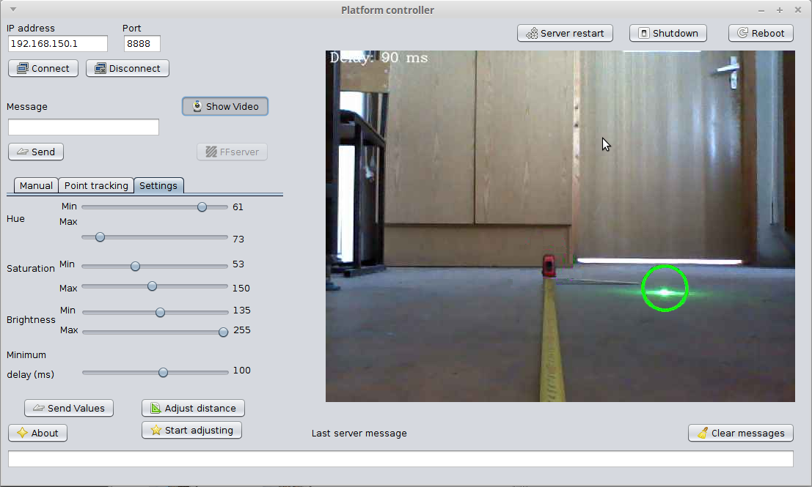

Рис. 7.1. Графический интерфейс ПО рабочей станции оператора

Оператор задаёт режим работы системы. В режиме «Ручное управление» он осуществляет непосредственное управление роботом при помощи клавиатуры либо экранных кнопок. В любом режиме работы системы автоматизации оператор может получать изображение с камеры МРП. Внизу программы расположена строка для отображения служебных сообщений от управляющей программы на бортовой ЭВМ. Также с рабочей станции оператора производится настройка и калибровка параметров системы автоматизации МРП.

В качестве рабочей станции оператора может использоваться практически любой современный персональный компьютер. Основным требованием к его аппаратному обеспечению является наличие модуля беспроводной связи любого из следующих стандартов набора *IEEE 802.11*: *802.11b, 802.11g* или *802.11n*. С его помощью будет осуществляться связь с роботом. Остальные требования, необходимые для корректной работы программного обеспечения оператора, приведены в таблице 7.1.

Таблица 7.1

Требования к аппаратному обеспечению рабочей станции оператора

|  |  |
| --- | --- |
| Операционная система | Microsoft Windows, GNU/Linux, macOS |
| Виртуальная машина Java | Java Runtime Environment 7, либо OpenJDK 7 |
| Поддержка стандартов беспроводной связи | *802.11b, 802.11g* или *802.11n* |
| Тактовая частота центрального процессора | 1 ГГц |
| Объём оперативной памяти | 512 Мбайт |
| Объём свободной памяти на дисковом накопителе | 150 Мбайт |
| Разрешение монитора | 1280x768 пикселей |
| Устройства ввода | Клавиатура, манипулятор типа «мышь» либо сенсорный экран |

Программа, предоставляющая интерфейс оператора, запускается на рабочей станции. Она также написана на *Java*, и для её работы требуется виртуальная машина *Java* версии не ниже седьмой. Использоваться может как виртуальная машина, выпущенная компанией *Oracle*, так и полностью совместимая с ней альтернатива с открытым исходным кодом – *OpenJDK*.

# 8. Система управляющих команд

Список команд управления МРП и их описания приведены в таблице 8.1. Команды передаются по протоколу TCP через порт 8888. IP-адрес бортовой ЭВМ – 192.168.150.1.

Команды делятся на команды для микроконтроллерной платы и команды для управляющей программы бортовой ЭВМ. Отличительной особенностью команд для микроконтроллерной платы является наличие знака «:» (двоеточия) в конце. Такие команды можно передавать по несколько штук одновременно, после каждой команды ставится двоеточие. Например для остановки обоих двигателей нужно подать две команды: «MRstop:MLstop:». Команды для управляющей программы бортовой ЭВМ подаются только по отдельности.

Таблица 8.1.

Список команд для управления МРП

|  |  |
| --- | --- |
| Команда | Назначение |
| Команды, обрабатываемые микроконтроллерной платой | |
| **MLgo:** | Вращать вперёд левую гусеницу. Используется значение управляющего воздействия, запомненное в микроконтроллерной плате. |
| **MLback:** | Вращать назад левую гусеницу. Используется значение управляющего воздействия, запомненное в микроконтроллерной плате. |
| **MLstop:** | Остановить левую гусеницу. |
| **MRgo:** | Вращать вперёд правую гусеницу. Используется значение управляющего воздействия, запомненное в микроконтроллерной плате. |
| **MRback:** | Вращать назад правую гусеницу. Используется значение управляющего воздействия, запомненное в микроконтроллерной плате. |
| **MRstop:** | Остановить правую гусеницу. |
| **B**<число>**:** | Установить значения управляющих воздействий для обоих двигателей, равные данному числу. Например, B125 или B080: |
| **L**<число>**:** | Установить значение управляющего воздействия для левого двигателя, равное данному числу. Например, L125: . Сразу после установки значения начать вращать вперёд левую гусеницу. |
| **R**<число>**:** | Установить значение управляющего воздействия для правого двигателя, равное данному числу. Например, R125: . Сразу после установки значения начать вращать вперёд правую гусеницу. |
| **led1on:** | Включить светодиод на микроконтроллерной плате. |
| **led1off:** | Выключить светодиод на микроконтроллерной плате. |
| **v**<число>**:** | Установить линейную скорость в м/с, равную числу, и включить регулятор для поддержания её постоянной величины. Пример: v0.5: |
| **w**<число>**:** | Установить угловую скорость МРП в рад/с, равную числу, и включить регулятор для поддержания её постоянной величины. Знак «-» число имеет при вращении влево. Пример: w-1.5: или w2.1: |
| **SAUoff:** | Остановка регулирования линейной и угловой скоростей. |
| Команды бортовой ЭВМ | |
| **video_on** | Включение передачи оператору изображения с камеры. |
| **video_off** | Прекращение передачи оператору изображения с камеры. |
| **tracking_on** | Включение режима автоматического следования за целью. |
| **tracking_off** | Выключение режима автоматического следования за целью. |
| **adjust_on** | Запуск режима «Калибровка СТЗ». |
| **adjust_off** | Выход из режима «Калибровка СТЗ». |
| **getTD** | Запрос времени обработки текущего кадра. |
| **settings_on** | Включение режима «Настройка». |
| **settings_off** | Выключение режима «Настройка». |
| **autonom_on** | Продолжать слежение за целью в случае потери связи с оператором. |
| **autonom_off** | Прекращать слежение за целью и остановливать МРП в случае потери связи с оператором. |
| **ff_on** | Запуск на бортовой ЭВМ программы для трансляции видео ffserver. |
| **ff_off** | Остановка работы программы ffserver. |
| **exit** | Остановка работы управляющей программы МРП. |
| **restart** | Перезапуск управляющей программы МРП. |
| **reset** | Перезапуск бортовой ЭВМ. |
| **shutdown** | Выключение бортовой ЭВМ. |
| **PARAM** <число> <число> <число> <число> <число> <число> <число> | Установить диапазон цветов, которые может иметь цель и требуемое время обработки кадра. Первые 3 числа – минимальные значения параметров цвета в модели HSV (цветовой тон, насыщенность, значение). Последующие 3 числа – максимальные значения параметров цвета. Последнее число – требуемое время обработки в миллисекундах. Например, PARAM 61 73 53 150 135 255 100 |
| **tty** <обозначение устройства> | Смена обозначения последовательного порта, связывающего бортовую ЭВМ с микроконтроллерной платой. Команда применяется в случае, когда обозначение порта в системе изменилось, и не соответствует стандартному. Например, tty /dev/ttyUSB3 |
| **getParam** | Запрос текущих настроек. |

# 9. Дополнительные сведения

Для эксплуатации МРП необходимо располагать следующими сведениями:

* имя точки доступа: **TankWLAN**;
* пароль точки доступа: **favorit36**;
* IP-адрес бортовой ЭВМ: **192.168.150.1**;
* номер порта для передачи команд и служебных сообщений: **8888**;
* номер порта для передачи изображения с камеры: **9999**;
* скорость последовательного порта для обмена данными с Arduino: **115200 бод**;
* обозначение по умолчанию последовательного порта, связывающего бортовую ЭВМ с микроконтроллерной платой: **/dev/ttyUSB0**;
* имя пользователя ОС бортовой ЭВМ: **root**;
* пароль пользователя ОС бортовой ЭВМ: **root**;
* расположение управляющей программы на бортовой ЭВМ: **/opt/ server/tank_server.jar**.